הרב חיים דוד הלוי זצ"ל

מחשבת ישראל

נושאים ללימוד, לכתיבת עבודות וביבליוגרפיה

א. נושאים

[מהספרים: שו"ת עשה לך רב (מפתח בכרך ט'), תורת חיים על התורה, נצח משה, תורת חיים על המועדים, דת ומדינה, בין ישראל לעמים, מקור חיים השלם (בהקדמות)]

יסודות אמונה וערכים ביהדות ובפרשיות השבוע
התורה - ערכה, קדושתה, לימודה וקניינה
יציאת מצרים כיסוד באמונת ישראל
מעמד הר סיני ותורה מהשמים כיסודות באמונת ישראל
קדושת הזמנים - השבת והחגים והערכים הגנוזים בהם
המצוות - שכרן והטעמים שלהן
תפילה - הצורך והתועלת שבה, שינוי רצון ה', בציבור, שלא התקבלה
התשובה - מהותה, מעלתה, מכפרת, מאהבה, וגאולה, ברמב"ם, ברב קוק, בדורנו
השבת – קדושתה ומעלתה, בעידן המודרני
שכר ועונש, השגחה אלוקית, הסתרת פנים, צדיק ורע לו רשע וטוב לו
גלגול נשמות, השארות הנפש, סייאנס, מדטציה
עולם הבא, משמעות המוות ותחיית המתים
החינוך במשנתו ודרכו החינוכית
עם ישראל - מעלתו, בחירתו, ייעודו ותפקידיו, כלל ישראל
אהבת הרע, אהבת ישראל וסגולת ישראל
מידות: ענווה, חסד, טהרת הלשון, קנאה, שנאה ועוד
הגאולה העתידה, הקץ המגולה, קיבוץ גלויות, משיח, גוג ומגוג
ארץ-ישראל – קדושתה ומעלתה, המאבק עליה, זכותנו עליה, מצות העלייה ויישובה, כיבושה, ג' השבועות, עבודת האדמה
מדינת ישראל - המצווה שבהקמתה, ערכה, חוקיה, ממשלתה
יום העצמאות ויום ירושלים במשנתו ובהנהגתו
ירושלים - מעלתה, קדושתה
בית המקדש, הר הבית והכניסה אליו, קדושת הכותל המערבי
מלחמה ושלום, צבא
האישה - מצוותיה, מעמדה, צניעות וקדושה
השואה ולקחיה
השמיטה והיתר המכירה
משנתו הציונית-דתית
היחס למדע ולימודו
קמיעות, לחשים, מזל
לשון הקודש
היחס למודרנה

ב. ספריו

בין ישראל לעמים: מעמדו הרוחני והמדיני של ישראל בין העמים לאור התורה - בירורים וחקרי הלכות בדיני כריתת-ברית וישיבת הארץ לשאינם בני ברית, ירושלים תשי"ד.

דבר המשפט: בירורים וחקרי הלכות על סדר הלכות סנהדרין להרמב"ם, א-ג , תל אביב תשכ"ג-תשכ"ה.

מקור חיים השלם: הלכה פסוקה על יסודות הלכתיים, מוסברת ומבוארת ממקורות רבותינו במדרש ובאגדה, ומיטב ערכי מחשבת היהדות, א-ה, תל-אביב תשכ"ז-תשל"ד (שילוב של הקדמה רעיונית להלכות, והבאת מנהגי עדות המזרח ואשכנז).

המקומות הקדושים- מהותם והלכותיהם: קדושת ירושלים והמקדש, הכניסה להר הבית בימינו, הכותל המערבי וחשיבותו כמקום תפילה, הגדרת קברי אבות האומה כמקומות קדושים וחשיבותם כמקום תפילה, תל-אביב תשכ"ז.

דת ומדינה : א. בדרך לגאולה שלימה, ב. בעיות יסוד של דת ומדינה, ג. ה’ וכ"ח אייר ומשמעותם הרוחנית, תל אביב תשכ"ט.

מפתחות הזוהר ורעיונותיו, תל אביב תשל"א.

קיצור שולחן ערוך מקור חיים: פסקי הלכות הנחוצות ביותר לכל אדם מישראל בימי חייו כנהוג ומקובל בכל עדה ועדה בישראל , תל אביב תשל"ה.

שאלות ותשובות עשה לך רב, א-ט, תל אביב תשל"ו-תשמ"ט. (כתוב בלשון מודרנית, התמודדות עם נושאים אמוניים והלכתיים אקטואליים, תוך גישה אמיצה לבעיות הלכתיות העומדות על סדר היום הציבורי.) (מפתח בכרך ט).

מקור חיים לבנות ישראל, תל אביב תשל"ז. (הלכות לנשים ובנות)

תולדותיו ומפעלו הספרותי של מרן הרב ב"צ מאיר חי עוזיאל זצ"ל, ירושלים תשל"ט.

שפיכות דמים: היבטים הלכתיים ומוסריים, ירושלים תשמ"א.

מקור חיים לחתן, לכלה ולמשפחה, תל אביב תשמ"ט. (הלכות נישואין והנהגות הבית)

שאלות ותשובות מים חיים, א-ג, תל אביב תשנ"א-תשנ"ח.

תורת חיים: הגות, מחשבה, ודרוש על סדר פרשיות השבוע, א-ג, תל-אביב תשנ"ב-תשנ"ג.

נצח משה: הגות, מחשבה ודרוש על סדר פרשיות התורה, חמשה חומשי תורה, תל אביב תשנ"ו.

תורת חיים על המועדים: הגות, מחשבה ודרוש על סדר המועדים, א-ג, תל אביב תשס"ג.

ג. מאמריו בענייני אמונה

'ממלכת כהנים', בתוך: הרב אליעזר וולדינברג (עורך), אור המאיר, ירושלים תש"י, עמ' רכח-רלה.
'דת ומדע', שבילין א (אדר ב' תשכ"ב), עמ' כח-ל.
'הקמת המדינה וחזון קיבוץ גלויות', גוילין יז (סיון תשכ"ג), עמ' 12-15.
'דת ומדינה', שבילין ו-ז (תשרי-טבת תשכ"ד), עמ' קכז-קל.
'ואהבת לרעך כמוך', שבילין ח-ט (תשרי תשכ"ה), עמ' פ-פד.
'במוצאי שנת השמיטה (המשטר החברתי התורתי-מול הקפיטליזם והסוציאליזם), קול סיני ה (תשכ"ו), עמ' 251-254.
'מהותו של אדם', שבילין יב-יג (אלול תשכ"ה-תשרי תשכ"ו), עמ' עו-פ.
'הרהורים על התפילה', גוילין כה (תשרי תשכ"ז), עמ' 97-102.
'חג האמונה', הליכות 63 (ניסן תשל"ד), עמ' 5-6.
'מקומה של מלחמת 'יום הכיפורים' במערכות גאולת ישראל', תורה שבעל פה יז (תשל"ה), עמ' סג-סח [= מורשה ט (תשל"ה), עמ' 9-14; שו"ת עשה לך רב ח"א סי' ז-יב] .
'המשפחה כמסגרת לקיום היהדות ומצוותיה', ‬ בתוך: משפחות בית ישראל, ירושלים תשל"ו, עמ' 281-289.
'עקידת יצחק - מצות אלהים ומצוות מוסר', בתוך: במעלות קדושים: לזכרם של תלמידי בית הספר התיכון העירוני הדתי בצפת, ירושלים תשל"ז, עמ' 39-43.
'על שכר ועונש וחופש הבחירה', הליכות 77 (תשרי תשל"ח), עמ' 7-10.
'השלום והשלכותיו', תורה שבעל פה כא (תש"ם), עמ' לט-נא.
'שלושה ספרים נפתחים בראש השנה', בתוך: הרב חיים סבתו ועוד (עורכים), מנחת אהרן; מאסף תורני לזכרו של הרב אהרן שויקה, ירושלים תש"ם, ‬עמ' 127-136.
'ההיסטוריה כיסוד לאמונה', בתוך: יחזקאל כהן (עורך), חברה והיסטוריה, ירושלים תש"ם, עמ' 633-643.
'מצוות התשובה במשנתו של הרמב"ם', ‬ אור המזרח ל, ב] קה] (תשמ"ב), עמ' 145-149.‬
'מעמד "הקהל" ‬', בתוך: דוד טלזנר (עורך), ספר יובל מוגש לכבוד הרב מרדכי קירשבלום למלאת יובל שנים לפעילותו הציבורית למען היהדות הדתית-לאומית, 'תורה וגאולה שלימה', הליכות 98-99 (סיון תשמ"ג), עמ' 4-5.
ירושלים תשמ"ג, עמ' ‬קג-קט.
'ואהבת לרעך כמוך', בתוך: חיים ראזענבערג (עורך), כל הכתוב לחיים: ספר זכרון להגאון הרב חיים טוביאס, ירושלים-אנטוורפן תשמ"ד, עמ' קמ-קמה.
'הוכחות לתורה מן השמים', ‬ שנה בשנה (תשמ"ד), עמ' 161-172.
'היסטוריה באספקלריה של חז"ל', בתוך: יצחק אלפסי (עורך), ספר יעקב לסלוי: פרקים בנתיבי חייו, תל-אביב תשמ"ה, עמ' 22-27.
'מנהיג בישראל', בתוך: משה אישון (עורך), עיטורים: פרקי עיון והגות לכבוד משה קרונה, ירושלים תשמ"ו, עמ' 291-297.
'האחדות הלאומית – לקח פסח', הליכות 113-114 (ניסן תשמ"ח), עמ' 8.
'תשובה רפואה וגאולה במשנת הרב קוק', הליכות 1 (תשרי תשנ"ד), עמ' 4-10.
'יסודות קיום עם ישראל בארצו', בתוך: הרב יהודה שביב (עורך), דורש בציון, ירושלים תש"ס, עמ' 311-315.
'ירושלים השלימה והשלום בתוך', בתוך: הרב ברוך תאנה ועוד (עורכים), לחיים בירושלים: לקט מאמרים לברור עניינה של ירושלים לזכרו של ר' חיים קרמן הי"ד, ירושלים תש"ס, עמ' 136-138.
'יציאת מצרים נצחון האמונה בא-להי ישראל', בתוך: הרב יהודה שביב (עורך), חזון למועד, ירושלים תשס"ב, עמ' 42-47.
'רוב ומיעוט במדינה יהודית דמוקרטית', על יהדות ודמוקרטיה, ירושלים תשס"ג, עמ'71-83 .
'חובתו של האדם לפיתוחו ושכלולו של העולם', מרכז קהלתי איחוד שיבת ציון, תשס"ג, עמ' 19-24.

ד. מחקרים על משנתו המחשבתית

הלינגר משה, 'דת ומדינה בהגות הציונית-הדתית הספרדית : בין זיקה מאחדת לבין מידור - הרב מ"ח עוזיאל והרב ח"ד הלוי', בתוך: אביעזר רביצקי (עורך( ‬, דת ומדינה בהגות היהודית במאה העשרים, ירושלים תשס"ה, עמ' 219-265
זוהר צבי, האירו פני המזרח: הלכה והגות אצל חכמי ישראל במזרח התיכון, הקיבוץ המאוחד תשס"א, עמ' 298-311.
זוהר צבי ושגיא אבי (עורכים), יהדות של חיים: עיונים ביצירתו ההגותית הלכתית של הרב חיים דוד הלוי,ירושלים תשס"ז [קבלה עממית ומודרנית, יחסו לחילונים, יהדות ודמוקרטיה, שיפוט ומשפט, הגיור, חסידי אומות העולם והיחס לנוכרי, הפוסק כפרשן ויוצר, מעמד הגויים ע"פ הרמב"ם, מבוא לפילוסופיה של ההלכה, תמורות בהגותו המשיחית].
חמיטובסקי יצחק,‬ 'עוז ושלום: פשרה טריטוריאלית בעידן הגאולה בהגותו של הרב חיים דוד הלוי',‬ ישראל 8 (תשס"ו), עמ' 73-94.
טובים שלמה, עשה שלום: הדרכה ויעוץ ליחס הדדי בחיי המשפחה בישראל, יהוד תש"מ [עמ' 50-106 – מתוך: מקור חיים: הדרכה לטהרת המשפחה בישראל].
פאלוך משה, 'משנתו ההלכתית וההגותית של הרב חיים דוד הלוי', פעמים 81 (תש"ס), עמ' 108-119.
רוזנק אבינועם, 'השיקול החינוכי והכתיבה ההלכתית: עיון במושג הקדושה במשנת הרב ח"ד הלוי', ‬ הגות ז (תשס"ו), עמ' 171-200 .
רוזנק אבינועם, 'הרגישות לאירוע החינוכי והחשיבה ההלכתית : עיון בכתבי הרי"ד סולוביצ’יק, הראי"ה קוק והח"ד הלוי לאור קירין אייגן', ‬בתוך: ידידיה צ' שטרן ועוד (עורכים), רבנות: האתגר, א, ירושלים תשע"א, עמ' 253-294.
שוורץ דב ועוד (עורכים), 'ערכים פוליטיים אונברסליים וציונות דתית: קווים למשנתו של הרב חיים דוד הלוי', בתוך: יהדות פנים וחוץ דיאלוג בין עולמות, ירושלים תש"ס, עמ' 111-123.
שוורץ דב, 'הגותו המשיחית של הרב חיים דוד הלוי', אתגר ומשבר בחוג הרב קוק, תל-אביב 2001, עמ' 111-135.
שוראקי יצחק (עורך), מסורת בעידן המודרני: חכמים ספרדים בדורות האחרונים, תל-אביב תשס"ט, עמ

ה. ביבליוגרפיה נבחרת (מספריו)

שו"ת עשה לך רב (כרך ומספר עמוד, מפתח בכרך ט)

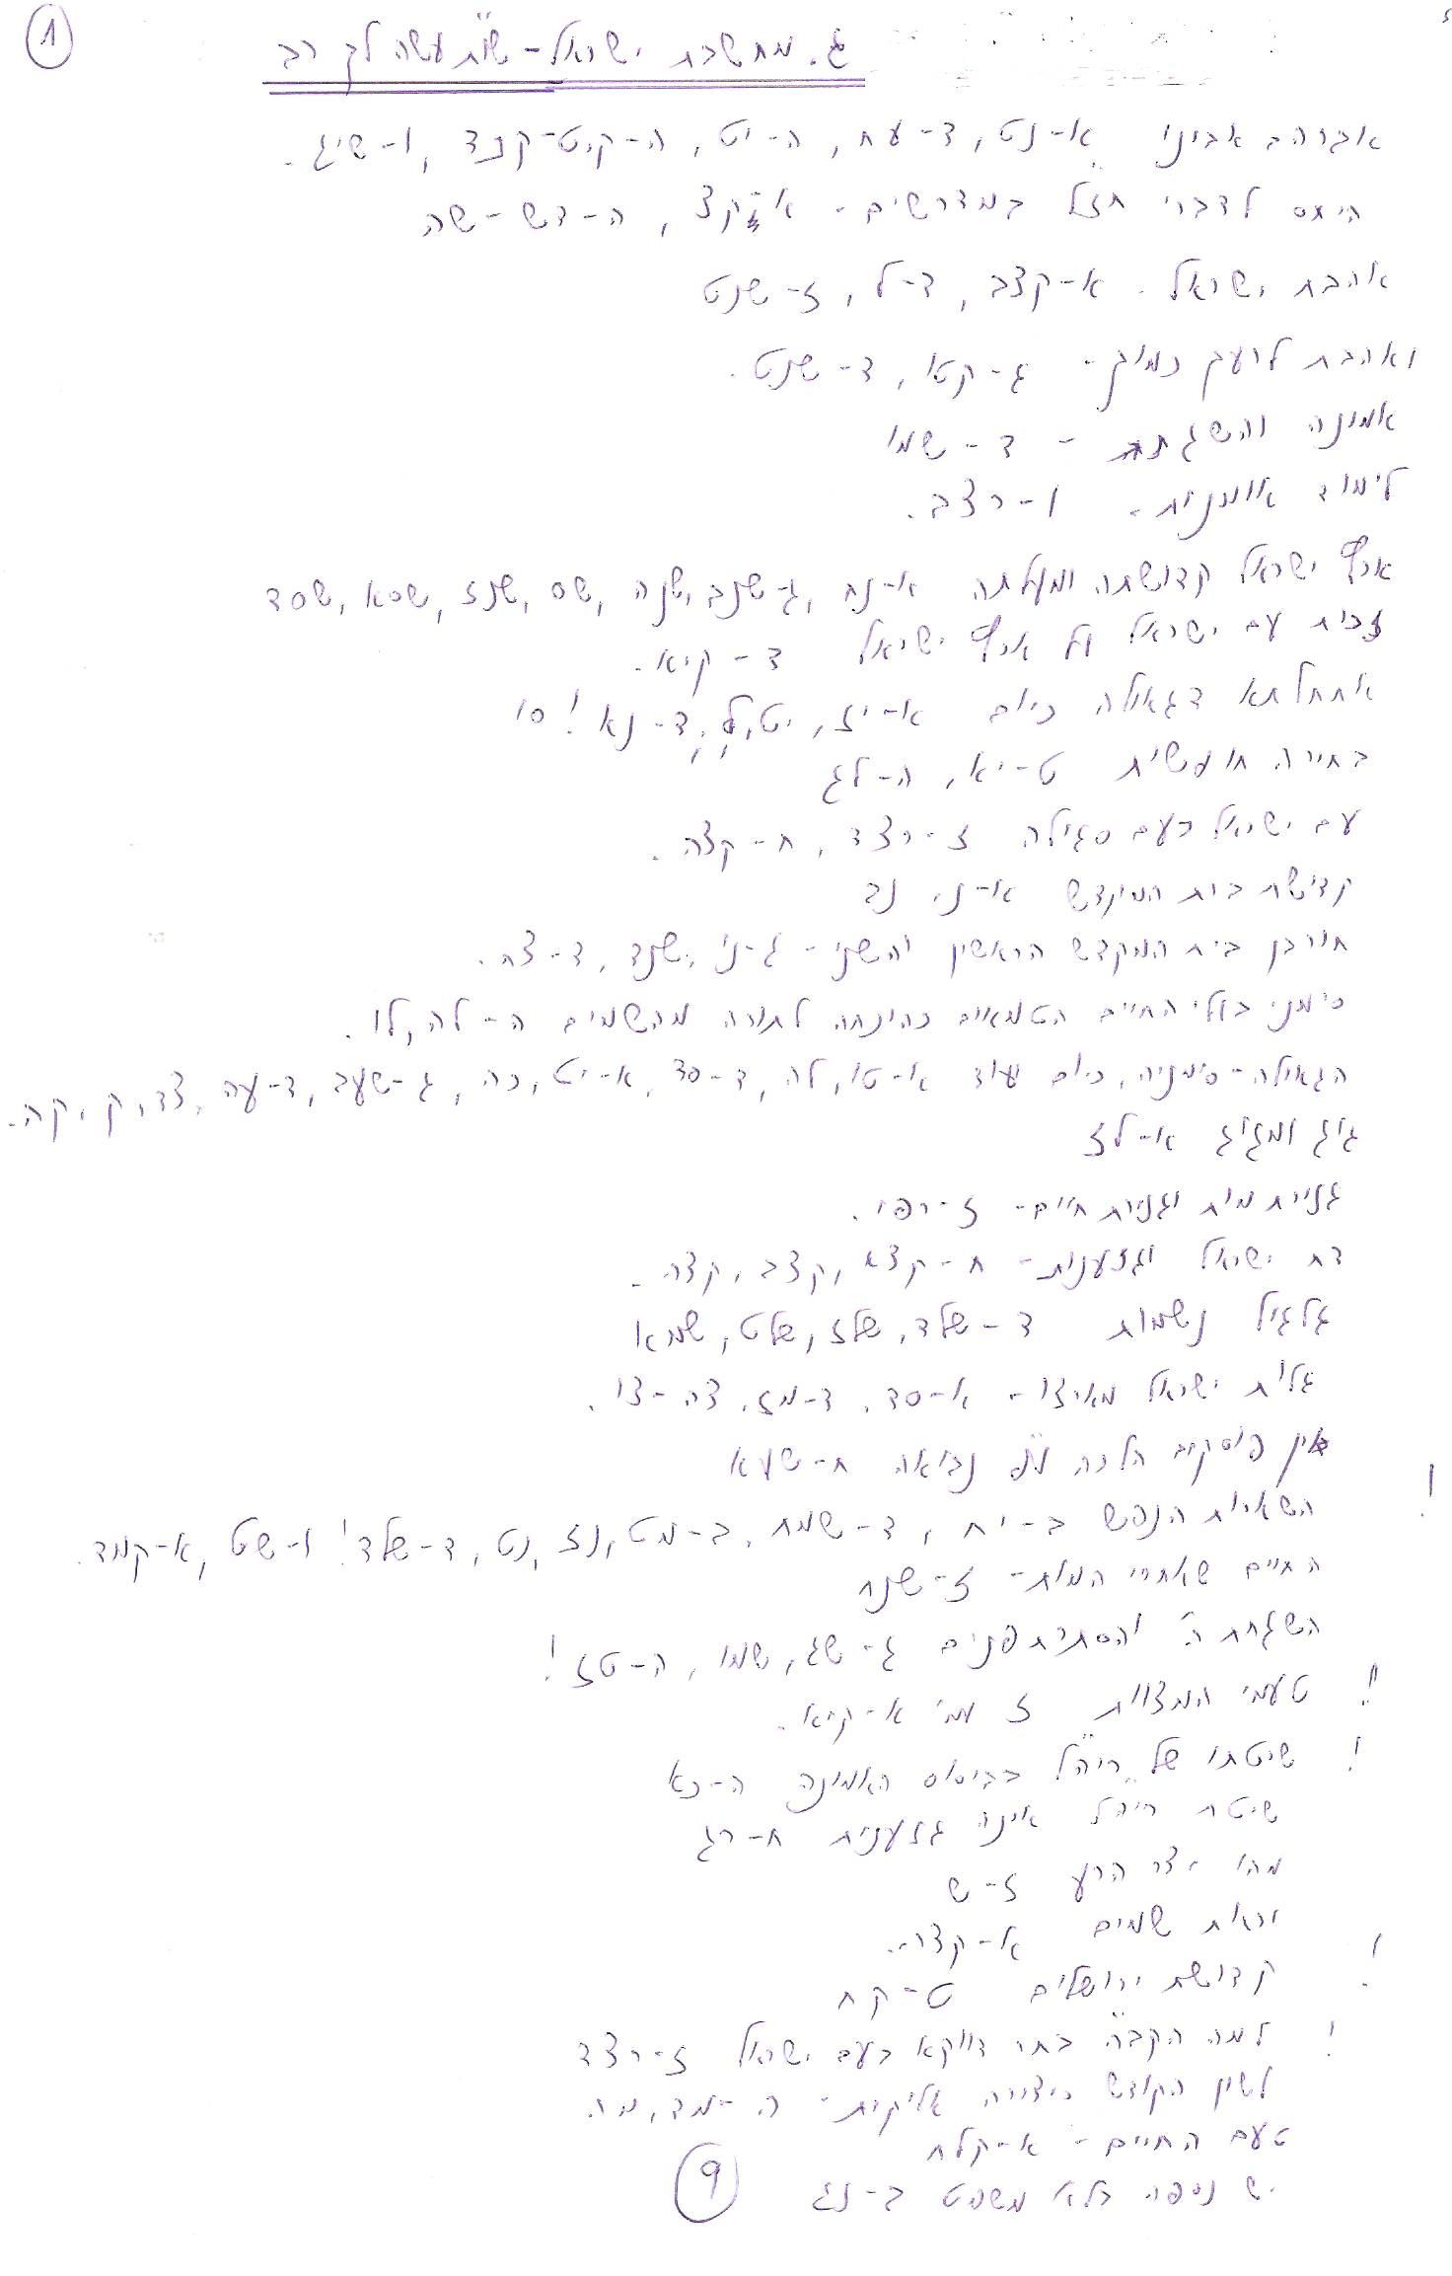
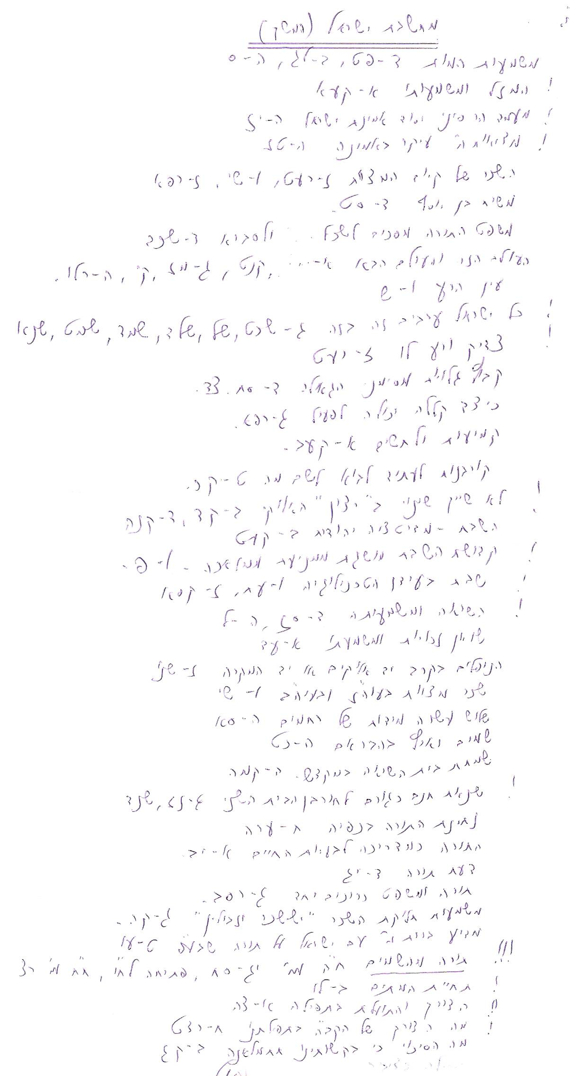
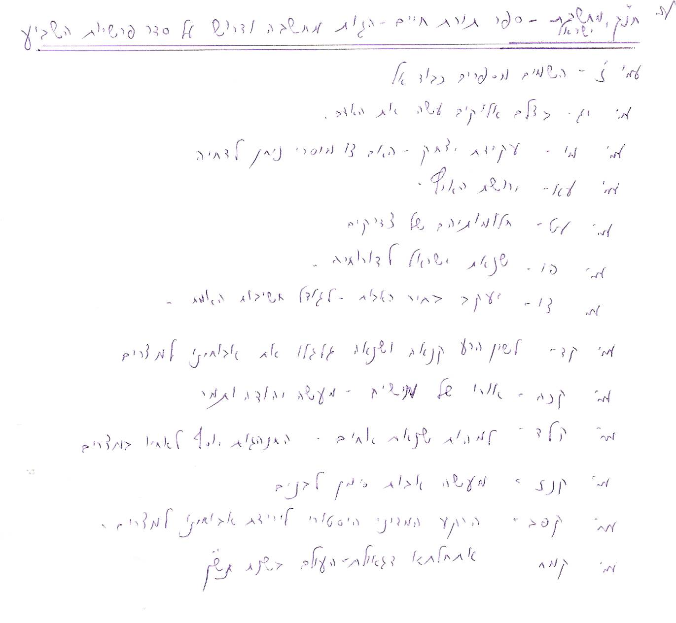

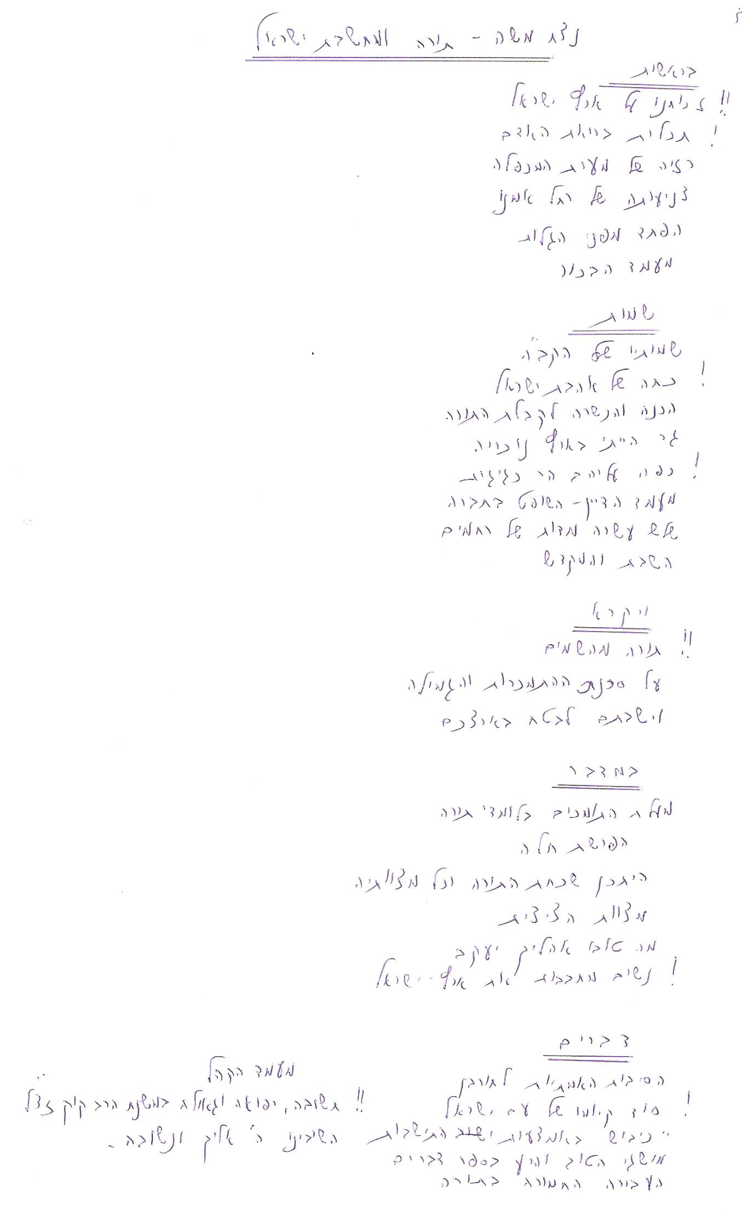

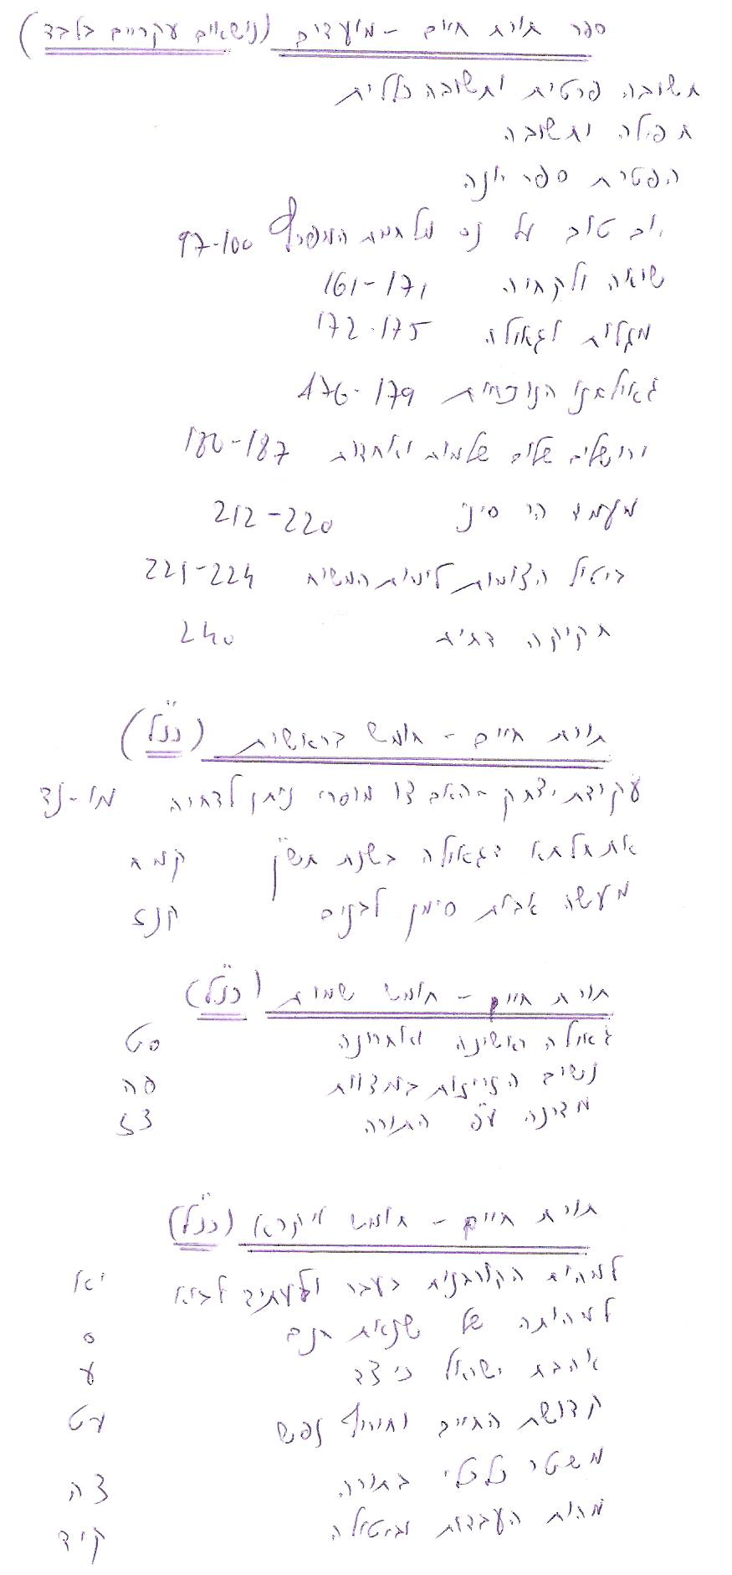
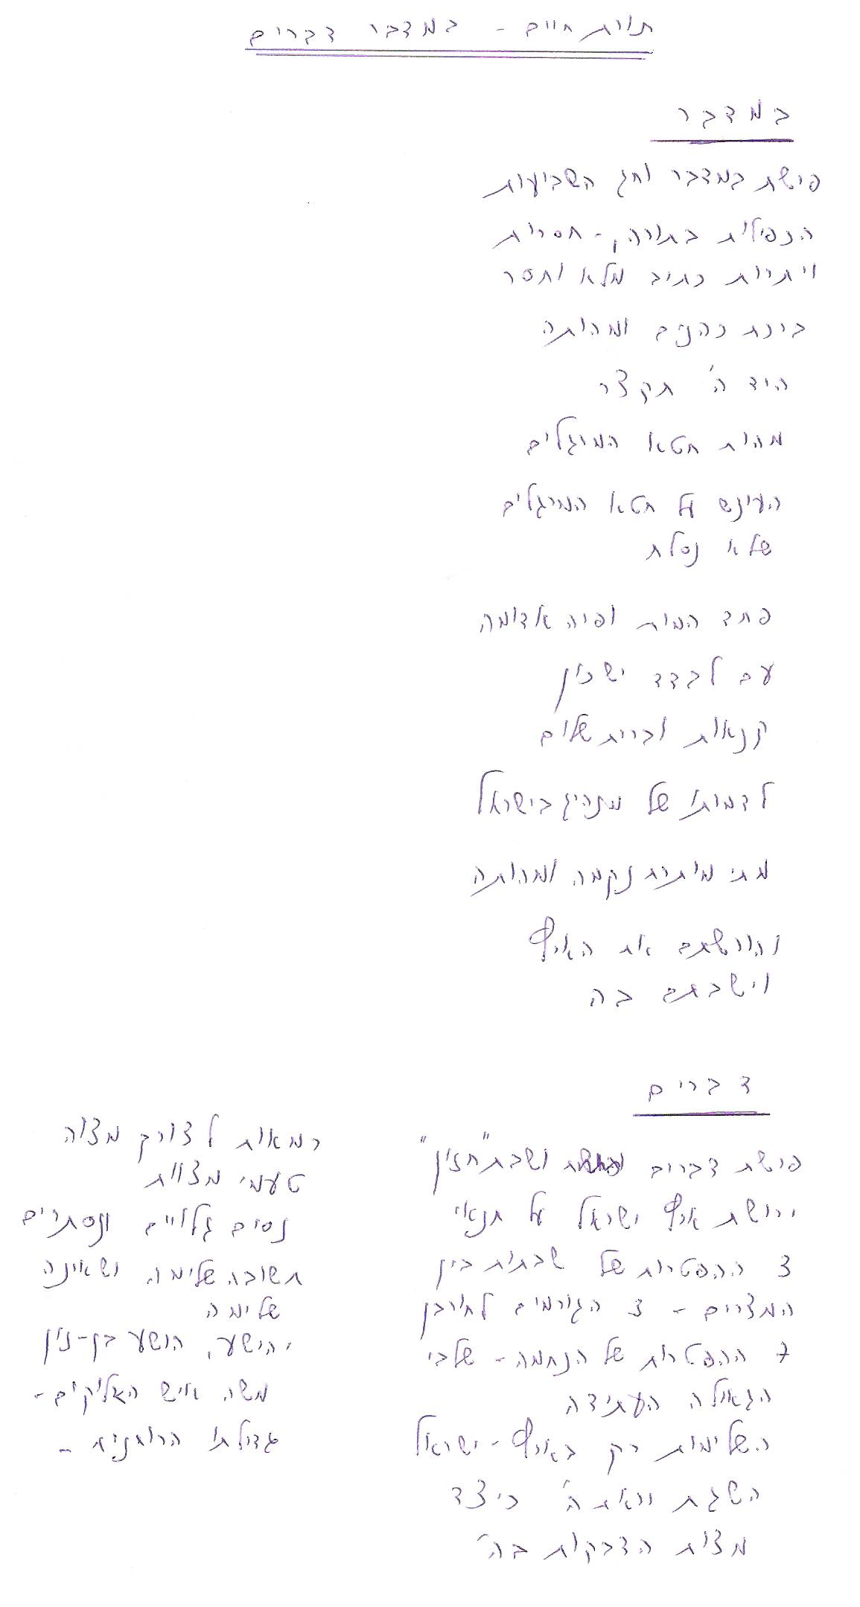
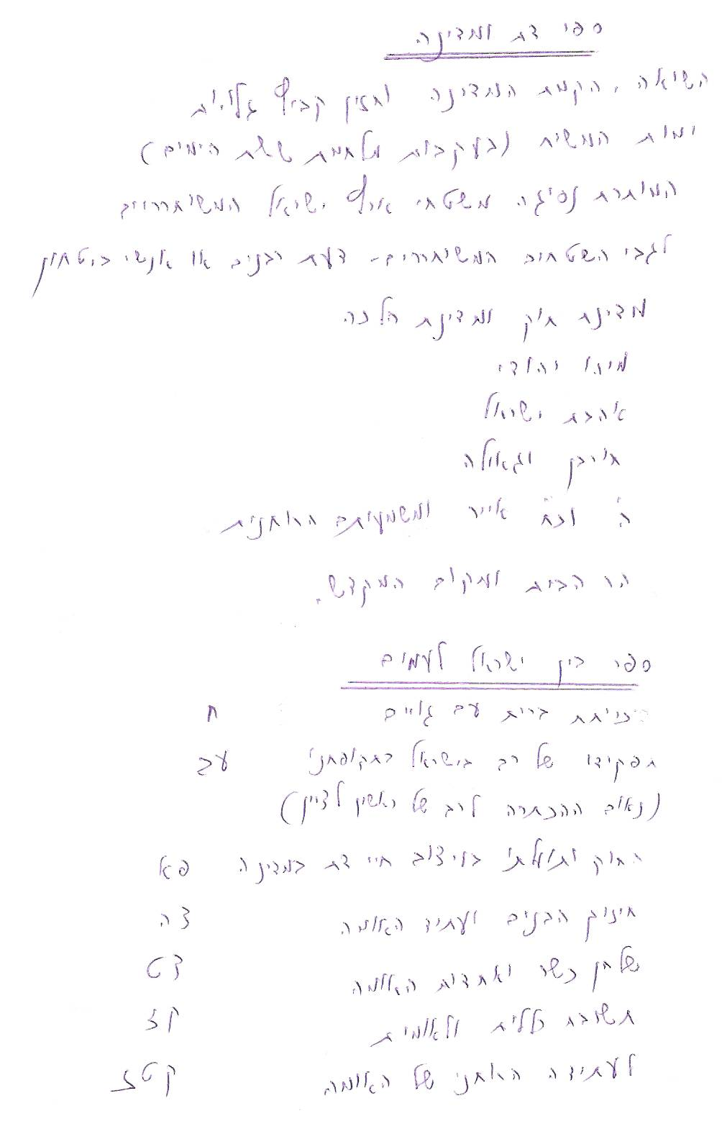

וראה עוד:

- מקור חיים השלם: הלכה פסוקה על יסודות הלכתיים, מוסברת ומבוארת ממקורות רבותינו במדרש ובאגדה, ומיטב ערכי מחשבת היהדות – בהקדמות המחשבתיות לכל פרק.
- מקור חיים לחתן לכלה ולמשפחה – בהקדמה: הנישואין בישראל
- מקור חיים לבנות ישראל – הסבר עניין פטור נשים במצוות עשה שהזמן גרמא.

ו. אתרים באינטרנט ומאגרי מידע

מנהל החינוך הדתי, רבני בתי הספר, ויקיפדיה, ויקישיבה, דעת, מכללת קיי, אוצר החכמה (רוב הספרים שלו מופיעים שם!), פרויקט שו"ת בר-אילן (מאמריו שנדפסו בכתבי עת), רמב"י, הספריה הלאומית, אונברסיטת חיפה, כותר, ועוד.

הערה: במאגר המידע של אוניברסיטת חיפה ניתן למצוא רשימה של עשרות מאמרים שהתפרסמו בעיתונות, בעיקר בעיתון 'הצפה'.

ערך: שמואל כ"ץ רב בית הספר ממ"ד תורני לבנות הר-נוף, תלמוד תורה ממ"ד 'נחלה' הר-נוף ואולפנת 'חורב' בירושלים.

